03.06.2019г.
Игры с использованием природного материала:
Рассматривали шишки;
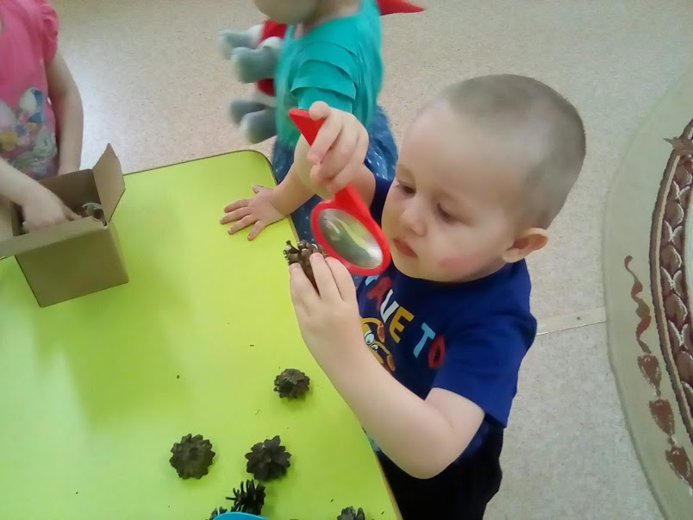
Сравнивали сосновые и еловые;
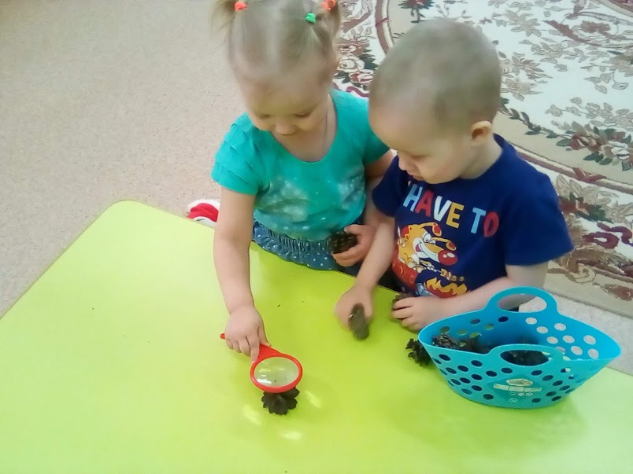

Из ракушек выкладывали узор;
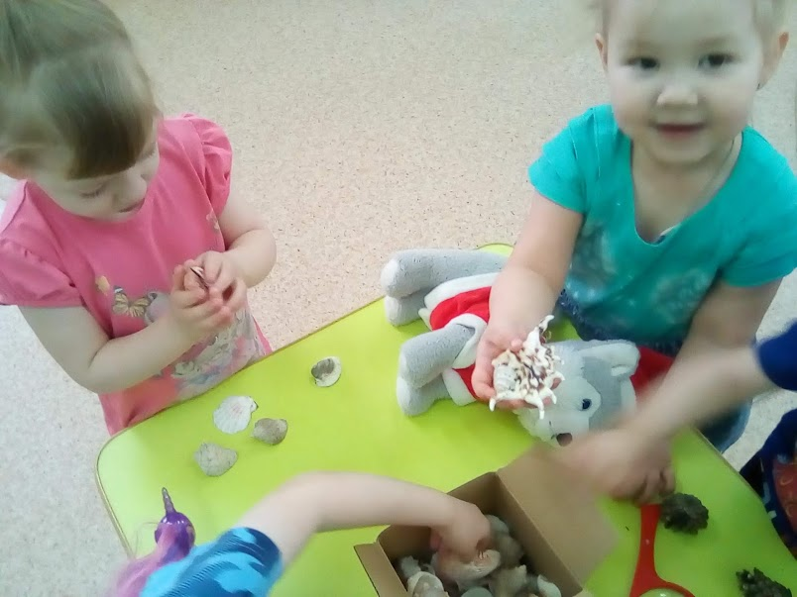
Слушали «море».
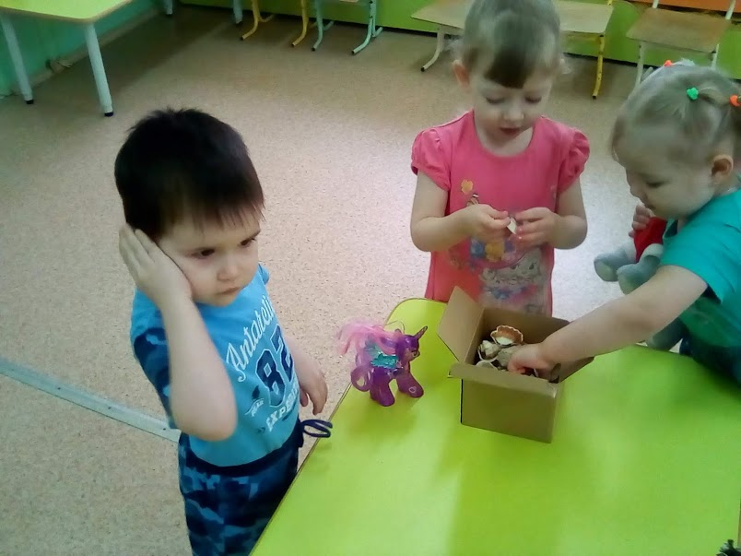

Педагог: Девятьярова М. В.

